**A EDUACAÇÃO AMBIENTAL NA EDUCAÇÃO INFALTIL: UMA ABORDAGEM DE FERRAMENTAS LÚDICAS PARA O ENTENDIMENTO DA SUSTENTABILIDADE**

Jorge Mateus Matos da Silva1; Gabriela Carolina de Lima2 ; Ana Letícia Sousa da Silva3; Raiany de Oliveira Vilar4; José Antonio de Castro Silva5

1 Bacharelado em Engenharial Ambiental e Sanitária.Universidade do Estado do Pará. [mateusjorge782@gmail.com](mailto:mateusjorge782@gmail.com)

2 Bacharelado em Engenharial Ambiental e Sanitária.Universidade do Estado do Pará. [gabiaraujjjo11@gmail.com](mailto:gabiaraujjjo11@gmail.com)

3 Bacharelado em Engenharial Ambiental e Sanitária.Universidade do Estado do Pará.

[alsousa203@gmail.com](mailto:alsousa203@gmail.com)

4 Bacharelado em Engenharial Ambiental e Sanitária.Universidade do Estado do Pará.

[raianyolivera05@gmail.com](mailto:raianyolivera05@gmail.com)

5 Mestre. Docente na Universidade do Estado do Pará.

[joseantonio.silva@uepa.br](mailto:joseantonio.silva@uepa.br)

**RESUMO**

A educação ambiental no ensino infantil enfrenta diversos entraves que dificultam o pleno desenvolvimento da consciência sustentável entre as crianças, nesse ínterim temos desafios impactam diretamente a compreensão e a prática de princípios e entendimentos sobre os conceitos de sustentabilidade desde as primeiras fases da educação, esta pesquisa abordou essa problemática utilizando métodos qualitativos aliados a uma abordagem lúdica, que possibilitou a criação de uma maquete residencial, a maquete, por sua vez, foi projetada para apresentar soluções práticas relacionadas à eficiência energética e à sustentabilidade, como o uso de fontes de energia renovável, aproveitamento de água da chuva e materiais ecoeficientes, nesse sentindo a pesquisa destaca a maquete como uma ferramenta pedagógica inovadora e necessária para tornar os conceitos abstratos mais concretos e acessíveis às crianças, estimulando o aprendizado ativo e a curiosidade, como resultado do presente trabalho pode-se observar o engajamento das crianças pelas questões ambientais que foram apresentadas, além disso, o trabalho aponta a importância de integrar práticas sustentáveis ao currículo infantil, promovendo a formação de futuros cidadãos conscientes e comprometidos com a preservação do meio ambiente.

**Palavras-chave:** Educação Ambiental. Eficiência Energética. Sustentabilidade.

**Área de Interesse do Simpósio**: Educação Ambiental.

**1. INTRODUÇÃO**

A educação ambiental sem dúvida ocupa um lugar central nas pautas educacionais por todo o mundo. No entanto, podemos afirmar que, na grande maioria dos casos, a realidade escolar ainda encontra-se muito distante dos ideais de uma educação para a sustentabilidade, principalmente na educação infantil (Rodrigues, 2011).

Ensinar sobre educação ambiental é dialogar sobre sustentabilidade e, ao mesmo tempo, sobre eficiência energética. Diante disso, Baierle, Skorupa e Paz (2018) definem a eficiência energética como o uso racional da energia, se fazendo presente desde a troca de equipamentos obsoletos em grandes empresas até em menores ações realizadas nas residências a fim de não desperdiçar energia.

Dessa forma, a interseção entre o ensino da eficiência energética e a educação infantil se revela como um campo fértil para a promoção de uma consciência ambiental mais ampla e para a adoção de comportamentos sustentáveis pois, adotando uma abordagem lúdica, poderá ser observado como a integração desses dois campos pode impulsionar uma mudança de comportamento necessária para enfrentar os desafios ambientais da atualidade.

Nesse contexto, o presente trabalho tem como cerne apresentar e discorrer sobre os conceitos da educação ambiental e eficiência energética aplicadas em uma ação realizada em uma escola privada. Tal pesquisa se justifica pela necessidade crescente da disseminação e desenvolvimento de ações práticas que estejam diretamente ligadas ao ensino da eficiência energética e sustentabilidade, tendo a construção de uma maquete de casa sustentável como ferramenta facilitadora para o entendimento dos alunos da educação infantil.

**2. METODOLOGIA**

Os sistemas metodológicos foram aplicados através de uma pesquisa qualitativa, a qual evidência a realidade de uma maneira múltipla e subjetiva, levando em consideração as experiências de indivíduos e suas percepções de aspectos úteis e importantes para a pesquisa (Patias; Hohendorff, 2019). Diante disso, a pesquisa foi subdividida em três fases.

A primeira fase foi voltada para a pesquisa bibliográfica sobre educação ambiental e eficiência energética no qual buscou-se compreender as perspectivas sobre os assuntos e como a eficiência energética poderia ser representada de forma lúdica. Dessa forma, o modelo escolhido para representar a eficiência energética foi uma maquete, pois, segundo Silva & Araújo (2018), as maquetes são reproduções em escalas reduzidas ou em parte real que se fundamentam em dados e variáveis reais de um projeto original.

Sendo assim, na segunda fase da pesquisa, ocorreu a montagem da maquete caracterizando uma casa sustentável, ou seja, uma casa com a presença de sustentabilidade. Essa montagem se deu do seguinte modo: inicialmente foram realizados esboços de ideias para a planta da casa, em seguida, separou-se todo material reciclável, como papelão e embalagens de acetato, para confecção da maquete e, por fim, realizou-se a confecção da maquete com esses materiais que seriam descartados. A seguir, a figura 1 transcreve essas etapas.

Figura 1 – a) Esboço da maquete; b) Estrutura da maquete; c) Materiais utilizados para confecção

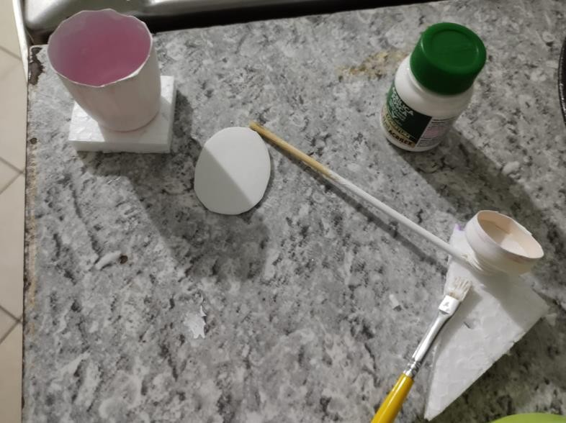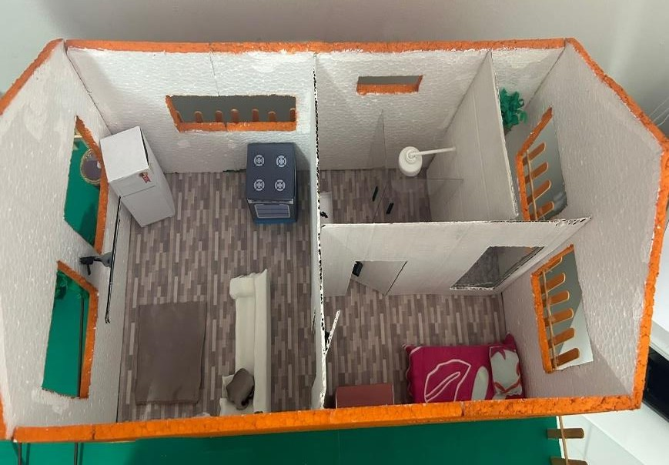

Fonte: Autores, 2024

A terceira e última fase foi voltado para a atividade lúdica de apresentar a maquete para as crianças de ensino infantil em uma escola particular pois, de acordo com Barbosa (2022), a importância das maquetes em sala de aula como recurso didático traz oportunidades de se trabalhar com vários temas históricos e da atualidade e, além disso, é um instrumento facilitador durante o processo de ensino-aprendizagem.

A referida escola particular está localizada na Avenida Barão do Rio Branco, município de Castanhal, estado do Pará. A turma escolhida foi uma classe do primeiro ano do ensino infantil, possuindo um total de 9 alunos.

**3. RESULTADOS E DISCUSSÃO**

A partir da observação feita in loco, notou-se que a atividade lúdica e ilustrações podem ser importantes para uma maior compreensão do ensino teórico sobre educação ambiental, pois, segundo Ruffino (2003), os professores acabam recorrendo ao auxílio de materiais já prontos que não retratam a realidade local e isso acaba sendo prejudicial para a aprendizagem mais significativa dos alunos.

Nesse caso, a maquete serviu como uma ferramenta eficaz no que tange os conceitos de eficiência energética e educação ambiental. Os alunos espalharam-se em círculo para uma melhor visualização da maquete e, conforme a interação ia acontecendo, também iam sendo explicados cada item relacionado a eficiência energética e sustentabilidade, como visto na Figura 2.

Figura 2 – Interação dos alunos da educação infantil com a maquete da casa sustentável

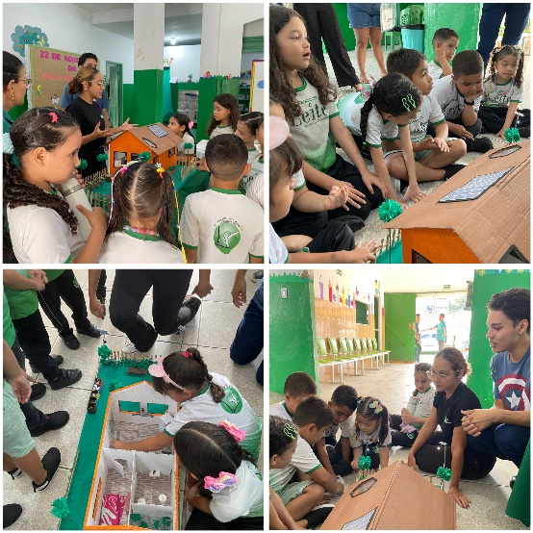

Fonte: Autores, 2024

A interação da atividade despertou o interesse das crianças e foi possível observar que uma parte delas não tinha noção do que a maquete estava representando. O que é justificado por Ruffino (2003) através do fato de que o Ministério da Educação possui uma política de educação ambiental voltada mais para o ensino fundamental maior do que para a educação infantil, causando um descaso com a realidade das escolas e as práticas relacionadas a educação ambiental.

Outro ponto notado durante a pesquisa, foi a importância de trazer a temática de educação ambiental, inicialmente, para uma linguagem mais compreensível por eles, até porque, conforme Nunes (2019), para que a informação seja compreensível a todos, é preciso considerar, desde a sua produção, a transformação do texto especializado em um texto mais acessível ao público não especializado.

Diante do exposto, a experiencia realizada evidenciou que essa abordagem da educação ambiental de forma prática e lúdica não apenas aprimorou o aprendizado dos alunos de ensino infantil, como também promoveu um maior interesse sobre as questões ambientais, onde as crianças relataram um interesse em querer, futuramente, possuir também uma casa sustentável.

**4. CONCLUSÃO**

Ao longo desta pesquisa foi possível notar que a construção de ferramentas lúdicas sobre educação ambiental desempenha um papel crucial na conscientização e na promoção de práticas mais sustentáveis dentro do ensino infantil. O estudo alcançou seu objetivo de trazer uma representação visual de uma casa sustentável para reforçar a educação ambiental e a importância da reutilização de materiais que seriam descartados, destacando o quanto práticas como essas podem ser necessárias para uma maior compreensão sobre sustentabilidade no ensino infantil e o quanto essa temática deve estar cada vez mais inserida desde o ensino de base.

**REFERÊNCIAS**

BAIERLE, E. E.; Skorupa, T.; PAZ, M. C. R. **Eficiência Energética aplicada à**

**educação infantil no município de Bagé.** In: CONGRESSO BRASILEIRO DE ENERGIA SOLAR, 7, 2018, Rio Grande do Sul. Anais do Congresso Brasileiro de Energia Solar. Gramado, Rio Grande do Sul, 2018. Disponível em: http://anaiscbens.emnuvens.com.br/cbens/article/view/475/475. Acesso em: 03 de abr. de 2024.

BARBOSA, Thais Cristina Costa. **A maquete tátil como recurso didático nas aulas de geografia para deficientes visuais: Alunos com baixa visão e o relevo.** XI Fórum Nacional Nepeg de formação de professores de Geografia. Goiânia, Goiás, 2022.

CARDOSO, Kênia Mesquita Mendes. Educação Ambiental nas escolas. 2011. Disponível em: https://bdm.unb.br/handle/10483/1892. Acessado em 25 de set. de 2024.

NUNES, Dieila dos Santos. **Estratégias patêmicas em artigos de popularização da ciência para crianças no domínio midiático digital.** 2019. 209 p. Dissertação (Mestrado de Linguística Aplicada) – Universidade do Vale do Rio dos Sino, São Leopoldo, 2019.

PATIAS, Naiana Dapieve; HOHENDORFF, Jean Von. **Critérios de qualidade para artigos de pesquisa qualitativa. Psicologia em estudo,** v. 24: e43536, 2019. Disponivel em: https://scholar.google.com/scholar_url?url=https://www.scielo.br/j/pe/a/BVGWD9hCCyJrSRKrsp6XfJm/%3F&hl=pt-PT&sa=T&oi=gsr-r&ct=res&cd=0&d=5181907141829268262&ei=y5j2Zo-hNvbYy9YPrPDH6Aw&scisig=AFWwaebZf1ZYdVcDct_f-9gVyoca. Acessado em 25 de set. de 2024.

RODRIGUES, Cae**. Educação infantil e educação ambiental: um encontro das abordagens teóricas com a prática educativa**. Revista Eletrônica do Mestrado em Educação Ambiental, v. 26, 2011.

RUFFINO, Sandra. F. **A educação ambiental nas escolas municipais de educação infantil de São Carlos – SP.** 2003. 109 p. Dissertação (Mestrado) - Departamento de Metodologia de Ensino, Universidade Federal de São Carlos, São Carlos, 2003.

SILVA, Eduardo Rafael Franco; ARAÚJO, Raimundo Lenilde. **Utilização da maquete, como recurso didático para o ensino de geografia, 2018.**